**《小学中年级phonics语音教学校本化的实践研究》**

**结题报告**

2021年3月，由周燕芬、莫玉娟主持的“小学中年级phonics语音教学校本化的实践研究”，被批准立项为常州市教育科学“十四五”规划市级备案课题，2021年6月11日进行了开题论证，2022年11月进行了中期评估，在研究期间，得到了学校领导的大力支持，同时还得到三、四年级英语老师的大力支持。经过三年的课题研究，已基本完成规定的研究任务。

**一、研究的基本情况**

1. **研究现状和意义**

**1.小学英语语音教学效率不高、学生学习障碍较大**

在小学英语语音的教学实践中，我们往往过于忽略单词发音的拼读规律，因此孩子们对单词的拼读规律掌握不好，影响到了孩子们记单词的方法。甚至到了六年级，有很大部分孩子整个单词会读的，单个的字母音，怎么也找不着，在做语音判断时，错误率极高。影响到了孩子们学习英语的积极性与乐趣。

**2.在新课程标准下，英语语音的拼读规律学习有了具体要求**

新的《英语课程标准》（2011年版）将“学习策略”作为综合语言运用能力的五个方面之一，提出了“学习策略”的定义：学习策略指学生为了有效地学习和使用英语而采取的各种行动和步骤，以及指导这些行动和步骤的信念。 在《英语课程标准》（2011年版）中对语言知识的要求中，明确指出语音学习的二级标准是“正确读出26个英文字母”、“了解简单的拼读规律”、“了解单词和句子有重音”、“了解英语语音包括重音、连读、语调、节奏、停顿等现象”、“知道要根据单词的音、义、形来学习词汇”。

**3.Phonics是目前被认为最有效、最直接的教授英语阅读的方法**

Phonics教学在美国，至少已经有百年以上的历史了。以Dr.Li，Su-O为首台湾各个学者的相关理论思想：Phonics是美国本土小孩在学习认读英文字母时所用的简单方法，犹如中国的小孩学的普通话拼音一样，都是用以帮助记认声音与文字关系的。Phonics的终极目标是使孩子有“独立阅读能力”。孩子在学习Phonics规律后，能自行拼读出大部分单词，快速而准确的念出未见过的生字，因而产生自信与成就。

美国学者Adams在Phonics Instruction for the Nineties 里指出，出现在初级阅读材料中的词汇，其语音和字母间的对应关系相当稳定。孩子通常能从出现频率最高的37个音组中，拼出大约500个最常使用的词汇。一旦掌握了这种发音规则，孩子就不必去翻查字典而能够顺利地将单词读出。通过这种不用音标的发音规律可以很快学会拼读不认识的单词，提前进入阅读领域，使英语学习变得简单、快乐、有趣。

**4.研究的意义**

（1）理论意义

鉴于当前小学英语课程标准要求学生识记单词、拼读单词，而目前的教学理论方法主要的是依靠传统的音标教学方法，这对小学生来言无疑是一种枯燥而没有效率的学习方法，轻则死记硬背，重则失去学习英语的乐趣。自然拼读法正好填补了这一教学理论方法上的空缺。它能够使单词记忆和单词学习变得简单易懂，在理论基础之上，记忆、拼读单词不再是一个“啃不动的骨头”。因此，它是我国小学英语教学理论的一个创新。

（2）实践意义

自然拼读法打破传统的音标语音教学模式和词汇教学模式，在教学方法上采用字母结合、音形结合方式，教师易于教授，学生易于接受，并且可在较长的时间的对学生的英语单词记忆有很大的帮助。它不同于音标教学法，无需重新学习一套的新的知识体系，而是去学习如何发现和掌握单词音、形的内在关联和规律。学生如果通过这样的学习和训练，能做到看到任何的字母组合就会立即直觉反应该如何发音，也立即拼写出单词。那么，记忆单词的难题就迎刃而解了。进而对学生的阅读、书写、学习信心和策略产生积极的影响和作用。

为了从根本上帮助孩子们学习和记忆单词，从根本上激发孩子们学习英语的兴趣，帮助学生通过简单而行之有效的方法，快速、准确、系统地掌握语音规律，提高学生的语音能力及单词拼读能力。我校英语组提出了《小学中年级phonics语音教学校本化的实践研究》这一课题，旨在使学生掌握英语语音规律，达到见词能读、听音能写，并试图引导学生进行快速大量的阅读，发展听说读写交际能力。而老师们更可以从自己的课堂和教育教学实践开始,根据教材和学生的实际情况，在教育教学实践中思考、探索解决问题的策略方法，进一步明确在英语课程中实施自然拼读教学的目标，最终形成一套适合本校的自然拼读方案。

1. **概念与界定：**

**【phonics教学法】**Phonics即自然拼读法，或称为直拼法，最早是英、美等国英语初学者学习英文单词拼写的方法，是建立在音素、语音、字母、字母组合等基础之上，学习音形对应规律，改善拼读和拼写的有效工具。

**【phonics语音教学的校本化】**《义务教育英语课程标准（2011年版）》将拼读列入了二级要求内：“1. 正确读出26个英文字母；2. 了解简单的拼读规律。”（中华人民共和国教育部，2012） 本研究中的小学中年级phonics语音教学校本化是指根据我校实情，借助融合多种资源，制定适合本校的phonics校本化教学计划和方案。

1. **研究目标与内容**

**研究目标：**

1.通过对phonics国内外文献的研究，明确phonics语音教学校本化的意义与价值。

2.根据本校实情，初步构建phonics语音教学校本化的目标体系，开展phonics语音教学活动，制定phonics语音教学的实施建议，探索其实施策略，并尝试建立教学的评价要求和机制。

3.通过本课题的研究，帮助学生轻松的掌握基本的语音规则，提高学生的单词认读能力与英语自学能力，帮助学生扫除单词记忆的障碍，减轻英语学习难度，提高教学质量。

**研究内容：**

**1.“小学中年级phonics语音教学校本化的实践研究”的文献研究**

查阅文献，分析文献内涵，了解了国内外研究动态，明确phonics语音教学校本化的价值。

**2.小学中年级语音学习的现状调查和研究**

通过问卷调查、访谈、组内互听等多种方式对在校小学中年级语音学习的现状进行摸底调查，摸清学生英语语音学习的主要障碍，找到研究的方向。

**3.Phonics语音教学校本化的实践研究**

围绕phonics语音教学校本化的目标、内容、实施策略及教学评价几方面，组织教师专题研讨，来制定适合我校的教学方案。

1. phonics 语音教学校本化教学目标的研究
2. phonics 语音教学校本化教学内容的研究
3. phonics 语音教学校本化实施策略的研究
4. phonics 语音教学校本化教学评价的研究
5. **研究方法与过程**

**研究方法:**

本课题主要采用行动研究法，并综合运用调查法、比较法、个案研究法和经验总结法。

1.调查法：查阅、收集与本研究课题有关的国内外学者专著、论文和资料。通过查阅书籍、上网搜索等方式查找有关语音教学及相关的文章，找准突破口，取得更新、更有价值的研究成果。

2.行动研究法：将精心设计的语音教学运用到英语课堂教学中。

3.比较研究法：结合本校的英语组教研活动，进行班级与班级之间的对比，学生与学生之间的对比，来研究学生在英语单词的认读和记忆方面的水平和能力是否得到提高。

4.个案研究法：通过对部分不同水平和层次学生的跟踪、调查，判断学生在课题研究实施后，学习成绩是否提高的研究。

5.经验总结法：教师通过观察与研究，在实践应用中不断改进完善，不断地将教学实践、反思，撰写成文字材料，形成有一定价值的教育教学论文和教学设计，最终提出行之有效的一套英语语音教学方式。

**研究过程：**

**1.准备阶段（2021年3月—2021年8月）**

1. 成立课题研究小组，召开课题组会议，进行分工。
2. 制定和完善课题研究方案、实施计划。
3. 收集与本课题研究相关的书籍、视频等资料。
4. 组织课题组教师进行phonics教学理论学习。

**2.实施阶段（2021年9月—2023年6月）**

（1）第一实践研究阶段（2021年9月—2022年6月）

开展第一阶段研究，主要研究“见词能读”。训练学生对辅音字母拼读、辅音字母组合拼读、元音字母拼读、元音字母组合拼读、辅音拼读元音和多音节单词的拼读。

（2）第二实践研究阶段（2022年9月—2023年6月）

在第一阶段“见词能读”后，训练学生“听音能写”的能力。帮助学生理清读音与书写的联系，从听辅音写出辅音字母和字母组合，到听元音写元音字母和字母组合，最终达到“听音能写”出单词。

（3）在两阶段实施的同时，定期组织开展课题组活动，如课堂观摩、主题研讨、读书沙龙、成果展示等。建好课题网站，积累详细研究资料。进行课题的中期评估，分析总结课题进展情况，进行阶段研究成果的展示。

**3.总结阶段（2023年9月—2023年12月）**

1. 进行课题结题准备，并撰写研究结题报告。
2. 全体成员完成研究案例、论文等收集整理工作。
3. 逐步形成有学校特色的校本方案，做好该课题成果的推广转化工作。

**二、研究进展和研究成果**

**研究进展：**

围绕课题研究目标内容，我们先进行了文献查阅，分析了文献内涵，了解了国内外研究动态，明确了本课题的价值，从phonics语音教学校本化的目标、内容、实施策略及教学评价几方面同步研究，来完善适合我校的校本化方案。

**（一）“小学中年级phonics语音教学校本化的实践研究”的文献研究**

我们在“小学中年级phonics语音教学校本化的实践研究”初期，通过知网，查阅了关于“小学英语语音教学”和“phonics语音教学”的相关文献，进行了数据整理，形成了自己的认识。

**1.文献查找**

|  |  |  |
| --- | --- | --- |
| 研究对象  数据 | 总篇数（篇） | 核心期刊（篇） |
| 小学英语语音教学 | 1314 | 150 |
| Phonics语音教学 | 156 | 17 |

**2.文献分析**

**（1）国外对自然拼读的研究**

国外很早就对自然拼读开展了研究，认为自然拼读是学生认识字母与其发音之间联系的一种教学方法 , 也是提高拼写能力最有效的方法之一（Johnson & Pearson，1978；Adams, 1990；Blevins，1998）。自然拼读法还是阅读学习的一部分，初学者通过拼读识词扫清阅读的基础障碍，能有效提升阅读能力。如 Nuttal（2002）认为阅读过程首先是解码、发音、表达三者的结合，读者在此基础上理解和建构意义，并做出反馈。Fox（1996）主张将自然拼读法纳入教学，认为读者掌握了自然拼读规则，就能够读出大量的单词；伴随着读者自主辨认单词能力的提高，流畅阅读的能力也能得到相应提升。随着对自然拼读研究的深入，音素意识和拼读能力作为阅读的基础能力已经成为教师和研究者的共识。如 Israel（2008）认为儿童早期阅读能力起始于音素意识和拼读能力的发展；Kuhn 和 Schwanenflugel（2008）在论述课堂阅读流畅性时很好地展示了拼读与阅读之间的关系（见图 1），即学习者从拼读能力到自动识词再到文本阅读流畅性，最后达到理解的流畅和表达的流畅，才完成了阅读流畅性的各个维度的均衡发展。关于拼读和阅读之间的基础与发展关系还有很多研究著述都有类似的讨论。（Sadoski,2004；Tankersley, 2005； Schumm, 2006；McIntyre et al., 2011）。

**（2）国内对自然拼读的研究**

自然拼读在国内的研究起始于20世纪末21世纪初，中国台湾以及中国香港借鉴国外的教材，开始把自然拼读大量引进课堂。我国沿海地区最先引入自然拼读，并逐步传播至更多地区。最早的研究论述见于章兼中（2003），他主张小学生应该学习自然拼读以开启以后的英语学习之路。早期的论述还有：高敏（2005）、高明兰和房丽敏（2008）研究了自然拼读法教学在小学阶段的应用；梁燕葵和蒙雅娜（2010）对中美小学自然拼读法的教学思路进行了区分。在之后的近 10 年间有更多的学校积极探索如何有效实施自然拼读教学，但大多数停留在对拼读法的引入探讨、与纸质教材结合的研究上。

1. **总结提炼**

通过文献学习，我们厘定了概念，明确了特点，知晓了进行本课题研究的价值，英语教学中，运用并渗透自然拼读法的价值，总结为以下几点：

①单词教学简单化、容易化。如知道了 E 在开音节中的发音，或者有了 she、he 的基础，见到 we、be 等 也可直接读出单词；根据 Mike、like 等的发音特点，见到 bike、fine、line、wine、shine 等也可以迁移并且直接拼读出单词。

②通过字母的发音记单词。英语语音教学中，26 个字母的发音是基础。在语音教学中，自然渗透运用自然拼读法，26 个字母的发音教学不容忽视。除了 5 个元音字母和个别的辅音字母外，多数的辅音字母，几乎都发字母音，这样， 为语音教学降低了难度。如 b/b/、c/s/ 或 k/k/、d/d/、f/f/、g/g/ 等。

③小学英语语音教学中，仍然存在传统教学的现象，让学生机械性地记单词，忽视了学生兴趣的培养。而自然拼读法使学生“见其形”而“知其音”，从而激发了学生的学习兴趣，提高了学生的学习成就感。

**（二）小学中年级语音学习的现状调查和研究**

结合课题研究需要，本课题组于2021.4月开展了问卷调查，设计并发放了《关于phonics对小学英语语音教学促进的调查》教师问卷和《小学中年级英语语音学习情况调查问卷》学生问卷，组织参研教师和四年级学生进行英语语音教与学情况的调查。

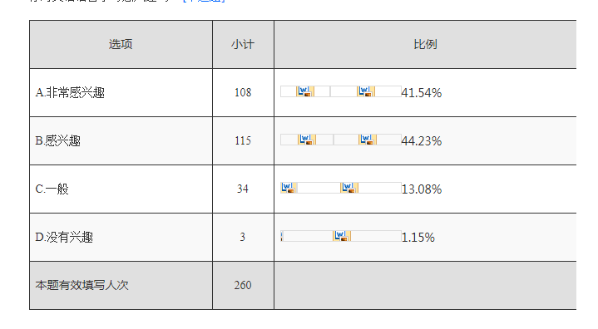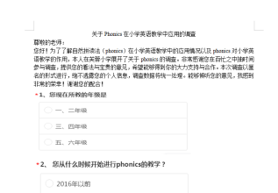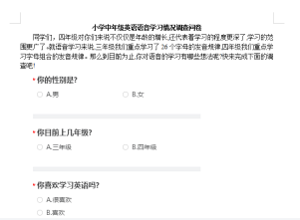

此次调查共发放学生问卷260份，收回260份，调查过后我们发现存在的主要问题：

1.四年级的学生年龄较低，对英语有浓厚的兴趣，愿意积极参与学习活动，四年级90%的学生能够记住26个英文字母的发音，这为学生学习phonics打下了基础。

2.20%以上的学生觉得汉语拼音和英语发音很像，60%以上的学生都承认两者之间有一定的相似之处，利用汉语发音的正迁移作用学习phonics，可以事半功倍，也是中国学生学习phonics的优势所在。认清其优势，这对之后展开phonics的教学有很大的帮助。

3.学生关于英语学习的各方面基础都较为薄弱，尤其以语音知识方面的缺陷更为突出。四年级的学生记单词读音的方法，汉语注音、听录音、问同学、根据发音大概是1:1:1:1，符合农村小学的学情，而当中，根据发音来记发音的是最少的，学生没有拼读意识，不会使用拼读规则来学习英语词汇。由此可见，运用phonics教学法提高学生记忆单词的必要性。而phonics的学习并不要求学生的英语水平达到很高的程度，因此适合在我校展开。

4.学生有学习英语的欲望，但由于学生课程少，听读量少，老师给予方法指导力度弱，学生过多的依靠图片，缺乏英语式思维。因此英语语音学习成为了学生迫切完成的任务，而以往的学习模式和规章不利于学生学习，phonics的优势更加突出。

针对现状调查，结合以往的教学实践，教师需变更适时的教学方式，将自然拼读法引入课堂，引导学生乐观学习，增强自信心。

**（三）Phonics语音教学校本化的实践研究**

**1.“phonics 语音教学校本化”教学目标的研究**

教学目标是教学实施的方向和预期达成的结果，是一切教学活动的出发点和最终归宿。《义务教育英语课程标准（2011年版）》将拼读列入了二级要求内：“1. 正确读出 26个英文字母；2. 了解简单的拼读规律。”这些目标还不够具体，针对性不强，为此我们通过教研组，课题组开展研讨，在年级组集体备课时，针对研究集体讨论，通过三次不断调整，从而制定出一套详细的目标。

|  |  |  |
| --- | --- | --- |
| 课程实施总目标 | **第一次** | 1.正确读出 26 个英文字母  2.了解简单的拼读规律。 |
| 课程实施中目标的调整 | **第二次** | 1.能识别并读出26个大小写字母。  2.能感知简单的拼读规则，并能尝试借助拼读规则来拼读单词。  3.能准确有感情地诵读与26个字母配套的拼读儿歌。  4.能在字母教学过程中熟练掌握常用的日常交际用语，并能进行简单交流。 |
| **第三次（细化目标）** | 1.能识别并读出26个大小写字母，包括字母名和字母形。  2.能识别并读出26个字母在单词中所对应的音素，建立初步的音素意识。  3.能感知简单的拼读规则，并能尝试借助拼读规则来拼读单词，形成初步的拼读能力。  4.能准确有感情地诵读与26个字母配套的拼读儿歌，并借助于非语言形式理解和表达儿歌内容。  5.能在字母教学过程中熟练掌握常用的日常交际用语，并能借助情境来进行简单的交流。  6.能尝试运用拼读规则阅读拼读绘本，理解故事大意，表演故事内容。 |

**2.“phonics 语音教学校本化”教学内容的研究**

**课程内容的选取：**

课程内容是课程实施的关键所在，为了更好的实施phonics语音教学的校本化，我们通过研究讨论，选用浸润式英语语音教材蒲公英英语拼读王《Phonics Kids》和绘本《有趣的字母》。

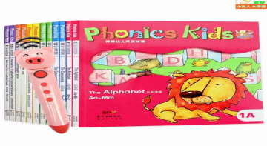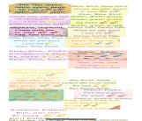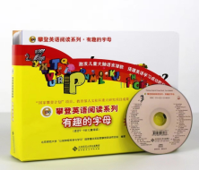

由于条件限制，学校和家长购买力不足，三、四年级课题组实验老师都是选取并复印书本上的内容，印发给学生，保证做到人手一份。

在运用 Phonics 教学法进行教学时，首先让学生掌握代表英语 44 个基本音的字母和字母组合。这些字母音可分为两大类：辅音和元音。辅音包括单辅音（p,d,k...）、辅音字母组合（ch,sh,th...）和辅音连缀；元音包括短元音（a,e,i...）、长元音（ai,ee,ie...）和其他元音组合（er,or,oi...）。

具体各年级的教学内容如下:

三年级上册：字母基础，掌握 26 个字母的发音和大小写的书写形式，掌握 26 个字母最简单的发音规律。要求学生初步建立字母与字母自然发音之间的直接联系。

三年级下册：26 个字母基础的巩固及五个元音字母短音的发音规律。要求学生能够成功拼读元音+辅音（辅音+元音）。例如：c-a ca，a-t at。

四年级上册：五个元音字母的发音规律。

四年级下册：辅音字母在单词中长短不同的发音。学完这两册，要求学生

能够成功拼读辅音+元音+辅音。如 d-o-g dog。

**教学的基本步骤：**

经过一年半的教学实践，我们的教学步骤有了很大的调整：由最初的随教材单元安排进行分散字母教学到现在的集中字母教学。在教师教学层面：集中教学比分散教学更容易实施，课时不足的问题也可以得到解决。在学生层面：集中教学的有事则更加明显，表现为学生的学习兴趣更加浓厚，学习成果也更加突出。

慢慢地我们也总结出了教学的基本步骤：

1. 利用两个月时间进行字母集中教学：完成字母名与字母音的同步教学，每个字母配两首歌谣，同时自然融入单元日常交际用语。
2. 反复学唱ABC song两周达到熟练歌唱。
3. 清辅音与浊辅音对比教学。
4. 适当加入自然拼读绘本。

在教学过程中，逐步渗透拼读意识，教给学生拼读规律，帮助学生逐步建构语音拼读框架，掌握拼读的技巧和方法，让学生轻松的把握了自然拼音的法则。为了达到更好的教学效果，我们还把学生进行优良分组搭配，互帮互助（小组检测时可以采取同桌互评，小组互评和多组合作等）。

**3.“phonics 语音教学校本化”实施策略的研究**

在一年半的研究中，我们以以往教学实践积淀为基础，致力于提高文本的应用价值，逐步形成校本化的方案，实现课题研究的既定目标。

（1）制定校本计划,构建校本教材。

根据本校师资情况，借鉴已有的资源，制定适宜的校本化教学计划和教材。三年级起始的自然拼读教学，我们从多套教材中汲取适合的元素来改编为校本教材，并辅以绘本阅读教学，如《跟上兔子》、丽声北极星分级阅读绘本。这些绘本我们也是有选择性的选用。

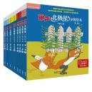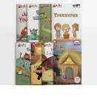

1. 遵循phonics教学的基本步骤。在教学中，先介绍字母形接着学习字母所对应的字母发音，再到不同组合的拼读训练，最后加入跟字母有关的绘本。这是在情境和意义的基础上来内化自然拼读的知识，再进行自然拼读。在进行绘本教学的时候，我们同样是从复习旧知到学习新知，到应用规律，再到绘本再读。

第一，在phonics新授环节，利用蒲公英英语拼读王《Phonics Kids》教材视频，引导学生在节奏明快的phonics chants中系统规范学习phonics，突破语音教学。

兴趣是学好语言的关键，是学习者能力形成的前提，在单一枯燥的语音教学中激发学生学习兴趣是教师的首要任务。儿歌、童谣是一种将知识转化为音乐智能的最便捷、最直观的方式，对生性活泼、爱唱爱跳的小学生尤为适合。教材视频中朗朗上口的phonics歌曲和歌谣生动有趣，避免了拼读训练需要的大量的机械操练，能快速营造浓厚的英语课堂气氛。我们在课堂中播放视频，吸引全体学生的注意力，在愉快的节奏中，学生不知不觉地跟着学习发音及拼读，学习常见字母、字母组合的发音规律，是一种较为简便快捷phonics的教学方式。

读唱儿歌，培养兴趣，建立 letter—sound 的概念。

如在教字母的读音时，庄雅淇老师教学生打着节奏说唱：

b b b，/b/ /b/ /b/，c c c /k/ /k/ /k/,d d d,/d/ /d/ /d/

在教 Ff、Gg 时，运用了以下小诗。

Point and say：

Funny Fish,Funny Fish

What do you say

I say Ff /f/ /f/ /f/

Funny Fish, Funny Fish

Chant and say：

Green green grass

Green green grass

Gg says /g/ /g/

Green green grass

这些儿歌或者小诗简单明了、朗朗上口，既能调动学生的兴趣，又能帮助学生更好地记忆。

第二，在phonics操练环节，我们挖掘教材中可结合的phonics知识点，精心设计好玩有趣的phonics游戏，激发学生积极参与活动、乐于拼读的乐趣。

学生都是爱玩乐玩的，在课题研究过程中，我们发现仅仅phonics知识教授会比较枯燥无味，且单一，学习效果较差，为了激发学生学习phonics的兴趣和热情，我们一起研讨，挖掘教材中可结合的phonics知识点，并设计好玩有趣的游戏来进行phonics操练，检验学生phonics的学习情况，如：摘苹果游戏，小马过河，闯关游戏，我是小小“拼读王”、辨音“抓间谍”、“找朋友”等结合小组比赛，能快速激发学生兴趣，激起他们的拼读欲望，指引学生主动融入课堂，是较为热烈有效的phonics的操练方式。

**案例：**结合许佳宁老师执教的The sound of “or”一课，谈一谈 phonics 在中年级段语音教学中的运用。

Step1 While-learning

Let’s learn.

a. Listen and think

Watch and ask： What does “or” pronounce ？

通过教师拼、学生读的形式，加深学生的印象,同时培养学生的自学能力。

。

b. Look and read

Use letters to make new words. Teach： fork， corn， horn， storm …

c. Watch and chant

d. Listen and make

Read the words and ask students to spell by themselves.

（born，lord，pork，worn）

运用拼读台历激发学生的学习兴趣，训练学生的思维能力，同时强化新知。

Work in groups：Make the words and read the words together.

从单个语音到词汇，再到语境中的运用，实现学生的语言输出。

…

Step2 Post-learning

Learn the story-Horton’s Horns

a.Read and find

Show students the picture book. Read the story and find the

words with “or”. Share the words in class. Write the new words

on the blackboard.

b. Read the story again

Discuss the difficult words.

…

通过找生词、自读故事、听录音跟读、小老师领读以及模仿配音等形式，帮助学生将所学知识运用到实际情境中，提高学生的语音综合运用能力。

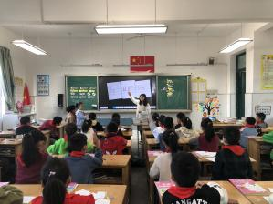**案例：**在phonics操练环节，巧妙运用实用道具phonics拼读卡进行 “我拼单词你来读”“我说单词你来拼”等活动，效果甚佳。

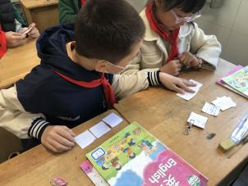“我拼单词你来读”活动中，老师随意翻 phonics拼读卡组成一个单词，学生快速读出单词，要求学生见词能读脱口而出；“我说单词你来翻拼要求学生两人或三人一组，在最短的时间内，根据听到的单词用phonics拼读卡快速拼出老师所说的单词。两个活动都能高效滚动并再现phonics，提高了学生的拼读意识，训练了学生的快速反应能力、辨音能力和拼读能力，是一种较直观、便于操作的phonics操练方式。

第三，在phonics强化巩固环节，结合英语英文绘本阅读，让学生在阅读中巩固拼读规则，并逐步提高词汇拼读能力和阅读能力。

Phonics是绘本阅读的敲门砖，而在学习过程中阅读又是强化拼读能力必不可少的利器。在实验过程中，我们发现将phonics与绘本故事教学有机整合，能帮助学生有效强化拼读规则和提升阅读能力。Phonics绘本故事能押韵反复重复再现滚动某一字母或者字母组合的发音，能让学生在创设的故事情境中，在最短的时间内提取、学习、强化、巩固某一字母或者字母组合的发音，提高学生自主拼读词汇的能力和阅读能力，是一种有效强化巩固phonics的操练方式。

**案例：**周老师执教的《Fun with Yy》中，她的教学就完全是按照这个步骤来进行的。从Old friends引入， 接着教授Our new friend “Yy”最后到Enjoy a story of “Yy”。在Our new friend “Yy”环节中，又分Pose Yy-Read Yy—Know Yy-Enjoy Yy 四个环节。在这样的过程中，学生识得字母Yy的形音，听得字母Yy在单词中的发音，并在儿歌中操练巩固到熟练，并在后续的拼读环节得到运用展示。

课后，我们课题组成员就本节课进行了研讨。周老师对自己的课作了论述：从一稿到三稿，丰富了一些板块，比如：加入了Pose Y这个环节，让学生用身体摆一摆字母，更好的发散学生的思维；字母Y绘本涉及的单词比较少，我决定重新创改绘本，加入yarn和yard两个单词，加强绘本和字母Y的联系。

其他老师们都对这节课的基本环节和教学细节，学生反应作了评价：周老师的一节Phonics字母Y教研课从字母歌的复习展开，引入新字母Yy的教学。整节课生动活泼，充分发挥了每个学生的主体性，通过火眼金睛、发音辨别、肢体表达，等多种多样的环节帮助和引导学生熟练掌握字母的音和形。同时，课堂中绘本的融合可以很好的培养学生阅读能力，有利于学生综合素养的提升。

周老师的课已初具phonics语音教学课的基本模式，为我们后续的教学提供个范式。（具体案例见附件）

在自然拼读的课堂上，我们始终把培养学生的自然拼读的能力和阅读能力作为教学的长期目标，并通过完成每一节课的教学目标来逐步达成。

（3）丰富多模态学习资源与方式

通过教学实践，我们认为在开展自然拼读教学的时候，应努力为学生提供丰富的课内外多模态的资源：语音资源，视听资源，动作资源，空间资源，微课资源等等。我们充分利用这些多模态资源让学生在课堂上学得有兴趣，为巩固二十六个字母的发音，为夯实phonics的教学打好基础。

此外我们还运用了多种灵活的教学方式：如拼读卡片进行拼读表演，自主创编phonics儿歌等，我们利用大课间、广播、课前五分钟、课后延时等多个零碎的时间来渗透与巩固phonics 儿歌，这样提高了学生的学习兴趣，也保证了教学的效果。

**案例：**庄雅淇《Fun with Zz》中，庄老师就该学生提供了多种资源，采样了丰富多样的形式，如课前欣赏歌曲《Phonics zoo》，新授时 Greeting Zz，chant，Let’s go to the zoo 欣赏视频， Story time: “Zack the zebra”.学生的学习兴趣浓厚，学得快乐又扎实。

（4）融合教材，持续训练

自然拼读的学习是一个漫长的学习过程，需要持续性和连贯性，需要孩子的反应积累，坚持长期的阅读练习和巩固才能牢固的掌握。因此，不论是前期的集中字母教学和之后的字母教学时代，我们教师都尽量地去巧妙地融合主教材内容，让学生持续地运用自然拼读的规则来拼读单词，能够让学生体会拼读的快乐，逐步形成这种语音意识。**如**try to read《Look at me》中cap- cat- car -hat -jacket ,bird-skirt-T-shirt-girl在课堂教学中，充分利用我们的教材来持续的训练学生的拼读能力，培养他们的音素意识。

（5）依据校情，开展特色英语活动

学是为了更好的运用，我们每学期都会定期开展英语特色活动：第一学期三年级的有趣的字母，字母操比赛，英语歌曲比赛，歌曲内容是朗朗上口的phonics chants，这些比赛都获得了学校领导、老师的大力支持。活动设置了一等奖2名，二等奖3名，三等奖5名。活动是针对phonics教学法在三年级的教学情况的一次检阅，有效地提高了他们的英语口语表达能力；第二学期在三四年级开展phonics特色英语活动：制作phonics cards，并进行成果展示活动。每一学年，我们都积极参加市、区级小学英语整班朗读和拼读能力比赛，先进行校级预赛，最后一起冲刺市、区级比赛。每年都取得了不错的成绩。这些活动不仅给学生们提供了一个展示自我的舞台，激发了他们学习phonics的兴趣，也更好地营造了学习英语的良好氛围。

**4.“phonics 语音教学校本化”教学评价的研究**

教学评价是教学实施中的一项难度最大的工作，只有通过评价才能不断规范我们的教学，完善教学方案，经过学习和咨询，我们对phonics语音教学开展了教学评价。目前我们以过程性评价为主。

**策略1：用多元的评价方式来提高学习兴趣**

**字母评价**

字母形是语音学习的基础，为了能强化26个字母的形，我们设计了——英语字母我来创。

看！这是一组非常有趣且极具创意的手绘字母。富有童趣的创作和鲜艳的色彩容易吸引儿童的注意力，这样的作业，让学生充满好奇，激发了学生的想象力和创造力，也在学科融合中提升了学生的综合素养。

 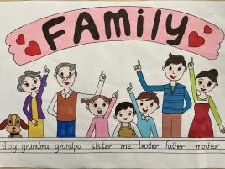 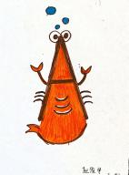 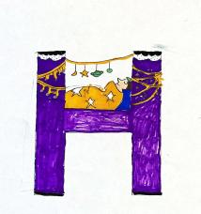 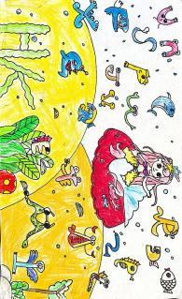 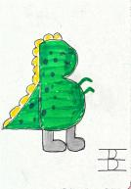

**Phonics评价**

Phonics的评价我们设计了——phonics我来唱。

瞧瞧孩子们的英文字母操Disco!孩子们在欢快有节奏的韵律声中一起舞动起来，形象地将26个英文字母通过肢体进行展示。

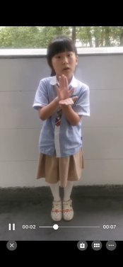 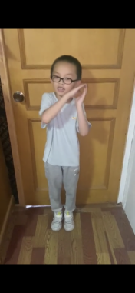 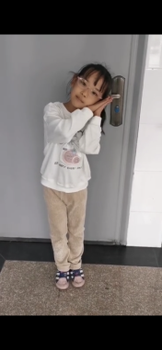 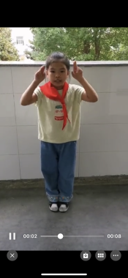

Phonics的评价我们设计了——phonics我来创。

Phonics的评价除了儿歌的唱读外，我们还设计了相应的练习设计，比如：phonics语音的创新设计。游戏的设计是孩子比较喜欢的，如：Race to the pond，

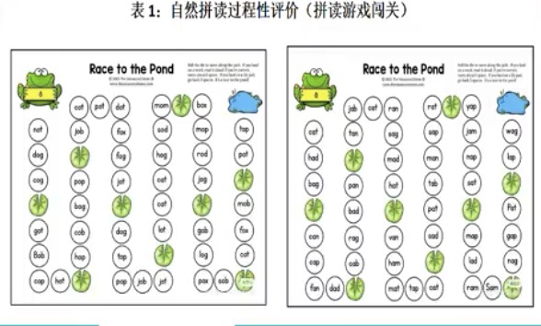

此外还设计了创造性的作业，手工型的作业等等。我们在班级里布置一个固定的位置，把学生的学习成果进行了固化展示：将学生自己制作的生词卡，自己创编的phonics儿歌等，贴在固定的位置，发动学生进行点赞评价。这样一方面彰显了学习的成果，另一方面也激发了学生的学习兴趣，提高了他们的学习积极性。

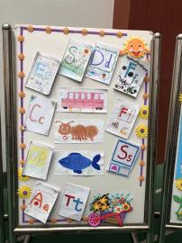 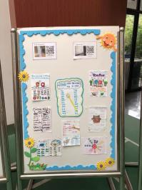 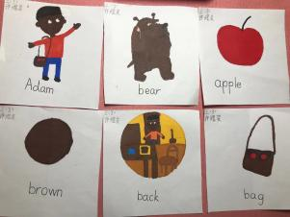 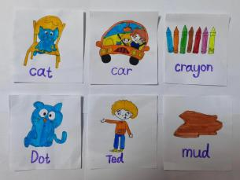

Phonics的评价我们设计了——phonics我来量。

为了对学生的拼读学习进行量化的考核，将形成性、终结性相结合，我们设计了一些量化考核表。比如说考核单词时的菜单式的套餐性作业、阶段性的开放性游戏作业，特别是活动性作业等等，进一步检测了学生的学习情况，同时也能反映出老师的拼读教学的情况。下面是一份学了UVW之后的作业：

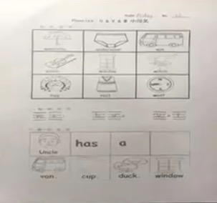

这样的作业是学生感兴趣的，也乐于去挑战的。

**策略2: 用多元化的评价主体来促进学习反思**

除了常规的教师评价学生以外，针对我们这样大班额情况下，纠正学生发音难的问题，我们采用学生之间组成互助小组的形式，进行互评（见表2），做到资源互补。从而关注到每个孩子的成长，对于参与主体就给予评先等激励。此外，学生良好的英语学习的培养离不开家长的密切配合，我们设计了一份简单的评价表（见表1）让学生家长也参与到Phonics拼读的评价中来，针对Phonics的配套阅读，让家长进行一个记录单的记录，并给予评价。

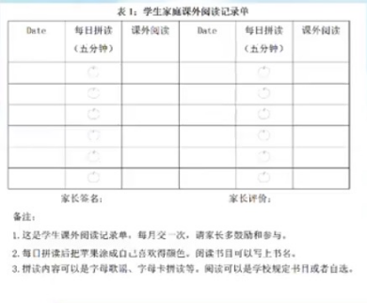 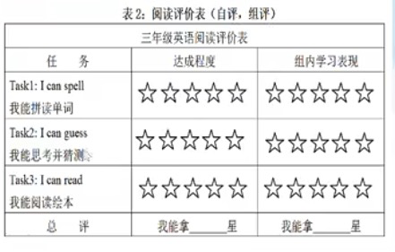

**策略3:用分层评价来提升学习动力**

由于学习英语的起点不同，在自然拼读的学习过程中，存在较大的差异性，特别通过六周的学习后，很多班级都存在两极分化的现象。因此我们遵循个性发展的规律，针对主体的差异，布置了分层练习，进行分层评价，力求做到因人施评。只要学生完成了他相应的作业，就能得到同样的肯定。比如，刚刚的UVW的拼读作业，有的学生只需完成第一点，老师就大大点赞了，而第二点、第三点的任务未必需要他去完成。这样每一个学生都能成为学习的主人，拥有属于自己的一个学习目标，都能享受到学习的成就感，以此来提升全体学生的学习的动力。

**策略4:用量化评价表来查漏补缺**

26个字母教学后，我们会进行一些终结性的评价，包括听力、口语方面的，评价方式以学生的展示为主。比如，在评价学生字母名称和字母拼读音的掌握情况时，让学生选择自己喜欢的字母或音素的歌来进行说唱；在评价见词能读的拼读能力时，让学生拼读随机生成的单词；在评价能写的能力时，采用看图、听音、写字母的方式。如（表4）（表5）（表6）中，涉及到听力，口语的评价，学生对字母音、字母形，字母的拼读能力也都兼顾到了。根据表格，学生会去感受是朗读内容出了问题，还是朗读技巧需要去提升，还有哪里需要去注意，这是一个能让学生去查漏补缺的一个量化评价表。

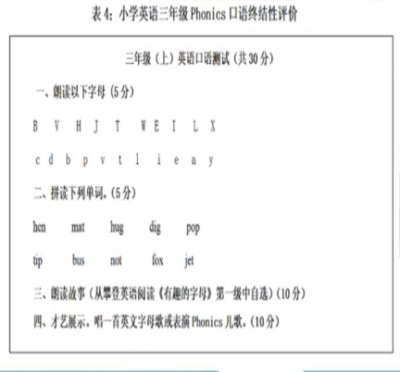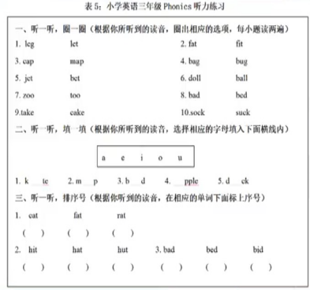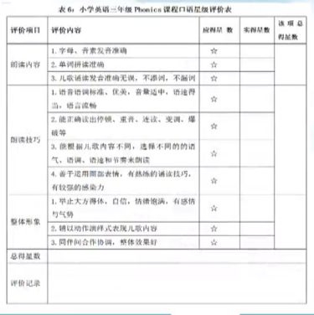

**5.我们的课题研究活动课**

我们十分重视课题实践活动，用理论来指导课堂教学。每学期定期开展课题公开研讨活动，集体探究phonics教学法在小学英语语音教学过程中的运用。

2021.3-2021.8梁伊丽前期开展的phonics语音教学的区级示范课，进行讨论学。

2021.9-2022.1三年级组张燕、庄雅淇围绕《Fun with Zz》进行了课题公开课研讨活动。四年级组则由梁伊丽和许佳宁共同围绕Unit4第四课时的语音教学开展了课题研讨活动。

2022.2-2022.6三年级张燕、庄雅淇组围绕《Unit8 We’re twins.》的第四课时开展课题公开课研讨活动，四年级组则由梁伊丽和许佳宁共同围绕《Unit8How are you？》第三课时的语音教学开展了课题研讨活动。

2022.10.13周燕芬老师开展phonics教学《Fun with Yy》

2023.2-2023.6三年级组沈艳、周燕芬于3.17和4.28结合教材三下 Unit 4 Where’s the bird和Unit7 On the farm分别开展了课题研讨活动。

这些研究课体现了以下特点：教师们能结合本课题的研究观点，将蒲公英英语拼读王《Phonics Kids》与教材内容的知识点有机整合，精心设计phonics语音教学的课堂教学活动，朗朗上口的phonics chants, 有趣的拼读游戏和绘本故事，加深了学生对phonics学习的体验和感受，在宽松和谐、合作、热情的学习英语的大环境中，信任学生，鼓励学生主动融入课堂活动，根据拼读规则大胆拼读，使得词汇拼读能力得到有效的提升。这些课都紧扣本课题的研究内容，基本形成了phonics教学的课堂教学模式。

全体课题组成员在这个磨课过程中都对借助phonics进行语音教学有了进一步的了解和感悟。我们还通过借鉴以往外出听到的优秀课例学习语音教学方式方法，不断地调整教案和教学方法。

**研究成果：**

在前期研究的基础上，我们取得了一些成果。

（一）形成《小学中年级phonics语音教学校本化的实践研究》学生问卷及调查分析报告。

（二）制定了phonics教学进度安排表（见附件）

（三）发表数篇论文

|  |  |  |
| --- | --- | --- |
| 姓名 | 论文题目 | 出版社、刊物名称及刊号 |
| 周燕芬 | 《小学英语phonics教学模式初探》 | 2021.8发表于《校园英语》ISSN1009-6426 |
| 梁伊丽 | 《小组合作在小学英语过关朗读中的妙用》 | 2022.1发表于《新智慧》ISSN1674-3717 |
| 缪小燕 | 《巧用phonics自然拼读法培养小学生英语阅读能力》 | 2022.7发表于《教育·新教育创作》ISSN1673-2413 |
| 张燕 | 《自然拼读法在小学中年级英语教学中的应用策略分析》 | 2022.9年发表于《智力》ISSN1001-1730 |
| 张燕 | 《双减背景下自然拼读法在小学英语词汇教学中的应用研究》 | 2023.1发表于《教育·新教育创作》ISSN1673-2413 |
| 莫玉娟 | 《关于phonics在小学英语语音教学中的实践与思考》 | 2023.9发表于《双语教育研究》 |

（四）学生英语特色活动——制作phonics cards，录制字母操视频以及相关作品收集。

为保留孩子在课题活动中成长的足迹，也为后日完善课题研究内容，定期收集、整理孩子们在学习phonics过程中的照片，将其进行图文并茂地记录、删选，制作属于孩子们的作品集。

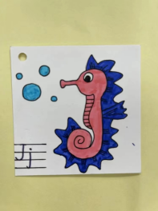 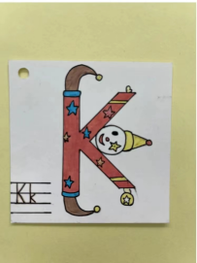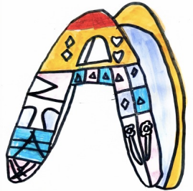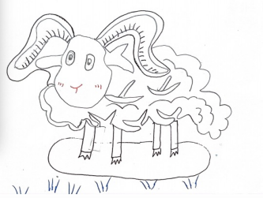 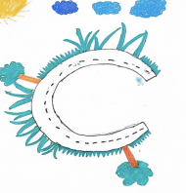 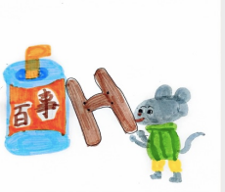 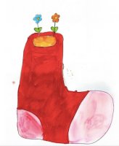 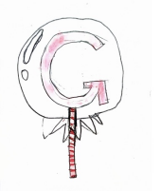 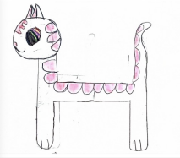

1. 学生的发展

在phonics语音教学校本化的研究中，我们通过课堂表现、个案追踪、展示活动、竞赛活动等多元评价途径发现，学生的学习自主学习能力得到了培养，为其主动积极地投入到英语学习中奠定了坚决的根底。

**1.学生学习英语的兴趣提高了：**学具、教具是是我们英语教学中必不可少的工具。自从开展这个课题研究以来，为了能更好地维持学生学习英语的兴趣，调动学生学习英语的积极性，我们和学生一起制作了phonics单词卡，自编了关于phonics的歌谣,还让学生自制拼读卡。学生的特色作业，是表达学生自主学习，发挥创造性的重要领域。在创作的过程中他们自觉地运用phonics，到达了学以致用，提高学习效率的目的。学生的兴趣提高了，学习的效果自然也大大增强。

**2.学生的单词拼读能力提高了：**三年级开始进行英语拼读教学，引导学生运用英语拼读单词，引导学生自己找出简单的字母组合规律.学生识读的积极性很快高涨起来。结构简单，符合拼读规则的单词有90％以上的学生能够做到见词能读，听音能写。一些符合规则的长单词也不再感到难记，而且从根本上杜绝了汉字注音的现象。

**3.学生用英语表演的胆子变大了：**在研究过程中,我们发现学生由于掌握了拼读、识记的根本知识，大部分学生对新知的把握都十分到位，课堂上争相演练，气氛活泼。两年来，我们为不同年级举行了不同的比赛，比方“中年级歌谣比赛〞，“高年级讲故事比赛〞，“英语手抄报比赛〞，还有全校性的“英语课本剧比赛〞。由于学习的兴趣、主动性、习惯的培养和提高，学生上英语课不再害怕背单词。

**4.学生的阅读能力提升了：**我们充分利用有关自然拼读的教材，简单而又具有很强趣味性的歌谣、小故事深受孩子们的喜欢，读起来特别有劲。

总之，课题研究最大的受益人是我们的学生。现在的他们对英语学习，充满兴趣，敢于质疑、敢于尝试、个性张扬，再不是被动的、死记硬背的学习者了。这些品质和能力将为学生今后的英语学习、发展打下良好的基础。

|  |  |  |  |
| --- | --- | --- | --- |
| 辅导教师 | **成 果** | **级别** | **时间** |
| 梁伊丽  吴琳珠 | 三5班参加2021年常州市小学英语三年级整班朗读暨口语交际比赛获三等奖 | 市级 | 2021.5 |
| 梁伊丽  吴琳珠 | 三1班参加2021年经开区小学英语三年级整班朗读暨口语交际比赛获二等奖 | 区级 | 2021.6 |
| 张燕  庄雅淇 | 三（4）班在2021年常州市小学英语三年级整班朗读暨拼读能力比赛中获三等奖 | 市级 | 2021.12 |
| 张燕  庄雅淇 | 三（4）班在2021年经开区小学英语三年级整班朗读&拼读能力比赛中获三等奖 | 区级 | 2021.12 |
| 许佳宁 | 辅导学生在“希望之星暨希语盛典”青少年文化节演讲展评活动中获市二等奖，被评为“优秀指导教师” | 市级 | 2023.5 |
| 顾晓萱 | 辅导学生在希望之星暨希语盛典英语风采大会中获得市星光奖，被评为“优秀指导教师” | 市级 | 2023.5 |
| 梁伊丽 | 辅导钱静钰在希望之星暨希语盛典英语风采大会中获市二等奖，被评为“优秀指导教师” | 市级 | 2023.5 |
| 莫玉娟 | 辅导颜嘉玮在希望之星暨希语盛典英语风采大会中获市二等奖，被评为“优秀指导教师” | 市级 | 2023.5 |
| 张燕 | 辅导许煜灵获“希望之星”英语风采大赛特等奖，被评为优秀指导教师 | 市级 | 2023.5 |

|  |  |  |  |
| --- | --- | --- | --- |
| **学生姓名** | **成 果** | **级别** | **时间** |
| 韩笑笑 | 希望之星暨希语盛典英语风采大会常州选区决赛中获得小学E组特等奖 | 市级 | 2021.6 |
| 钱静钰 | “希望之星暨希语盛典”青少年文化节演讲展评活动常州市决赛小学E组二等奖 | 市级 | 2023.5 |
| 颜嘉玮 | “希望之星暨希语盛典”青少年文化节演讲展评活动常州市决赛小学F组二等奖 | 市级 | 2023.5 |
| 许煜灵 | “希望之星暨希语盛典”青少年文化节演讲展评活动常州市决赛小学D组二等奖 | 市级 | 2023.5 |

1. 教师的发展

在phonics语音教学提升学生各项能力的同时，教师也受益匪浅：

**1.教师的行为改变了：**教师在教学中学会了观察学生的学习状态，发现学生学习的兴趣点，通过对学生课堂表现、学习作品的解读和与学生的对话，真正的走进了学生的内心，满足学生的需求。

**2.教师的理念先进了：**老师教，学生学，这是原有的教学模式，从过去的一言堂，填鸭式、死记硬背的状态里走了出来，现在的老师们注重学生英语学习过程中的情感体验，关注学生英语学习中的语言能力的提升和思维品质的培养，学会了用phonics自认拼读教学法去引导学生学习，真正做到了学生乐学，老师乐教。

组内教师在个人发展方面，也取得了一些成绩：

|  |  |  |  |
| --- | --- | --- | --- |
| **姓名** | **成 果** | **级别** | **时间** |
| 周燕芬 | 经开区班主任基本功二等奖 | 区级 | 2021.6 |
| 教师继续教育微课二等奖 | 省级 | 2022.9 |
| 首批经开区学科带头人 | 区级 | 2021.7 |
| 莫玉娟 | 经开区小学英语优质课评比二等奖 | 区奖 | 2022.5 |
| 《Unit8 Birthday Story time》教学设计获得江苏省中小学教育学会评比一等奖 | 省级 | 2022.9 |
| 《Unit8 Birthday Story time》白板课件获得江苏省中小学教育学会评比一等奖 | 省级 | 2022.9 |
| 梁伊丽 | 《Would you like a pie?》教学设计获得江苏省中小学教育学会评比一等奖 | 省级 | 2021.06 |
| 《Would you like a pie?》教学设计获得江苏省中小学教育学会评比一等奖 | 省级 | 2021.06 |
| 经开区小学英语教师基本功竞赛获三等奖 | 区级 | 2021.10 |
| 首批经开区学科带头人 | 区级 | 2021.7 |
| 顾晓萱 | 经开区小学英语优质课评比二等奖 | 区级 | 2022.5 |
|  | 区教坛新秀 | 区级 | 2021.7 |
| 缪小燕 | 经开区中小学班主任基本功竞赛三等奖 | 区级 | 2021.6 |
|  | 经开区首批骨干教师 | 区级 | 2021.7 |

1. **问题与展望**

通过课题研究我们已经获得了一定的研究成果，但在某些方面研究的深度和广度还有所欠缺，还需进一步研究。

1.我们的教学评价还需深度研究。后期我们将完善评价体系，真正做到教学评一体化。

2.对于phonics语音教学案例的研究，教师在分析时难把握语言能力和思维品质培养的核心价值。后期我们将通过自学、备课组、教研组研讨，专家引领，来提高老师们的理论与实践研究水平。

3．我们要把phonics作为一种常规融入到小学英语教学的各个层面中，包括课前预习、课后作业和课后阅读等，加强sight words的实际教学，让学生的英语语音、词汇拼读能力和阅读能力得到真正提升。

2024.05

附件一：

|  |  |  |  |  |  |  |
| --- | --- | --- | --- | --- | --- | --- |
| Phonics语音教学进度安排建议（每周四课时） | | | | | | |
| 周次 | 课  时 | 字母 | 词汇 | 日常交际用语 | 拓展资源 | 拓展学习内容 |
| 1 | 1 | Aa | apple  alligator | Hello.  Hi.  Hello./  Hi,big A/little a. | Phonics kids 1 | Aa is for apple.  Aa is for alligator. |
| Phonics kids 2 | Amy likes apples.Apple,apple,apple.  Aa says/a//a/.Apple,apple,apple. |
| 2 | Bb | bear  bird  blue | Good moming.  Good afternoon.  Good evening. | Phonics kids 1 | Bb is for bear.  Bb is for bird. |
| Phonics kids 2 | Blue bird,blue bird, what do you say?  I say Bb/b/.  Blue blue bird. |
| 3 | Cc,Dd | car  cat  candy  dog  duck | Good night.  Goodbye/Bye | Phonics kids 1 | Cc is for car.  Cc is for cat.  Dd is for dog.  Dd is for duck. |
| Phonics kids 2 | Candy cat,candy cat,what do you say?  I say Cc/c/.  Candy candy cat.  Dolly duck,_what do you say?  I say Dd/d/.Dolly dolly duck. |
| 4 | Ec | cgg  elephant | What's your name?  I'm... | Phonics kids 1 | Ee is for eg  Ee is for elephant. |
| Phonics kids 2 | Elephant,elephant,come with me.  Ee says/e//e/.  Egg,cgg,treat. |
| 2 | 5 | Ii | Indian  igloo | This is... | Phonics kids 1 | li is for Indian.  li is for igloo. |
| Phonics kids 2 | Indian,_Indian,  Please come inside.  li says/i//i/.In,in,in. |
| 6 | Oo,Uu | OX  octopus  umbrella  uncle | Are you...?  Yes,I am.  No,I'm not. | Phonics kids 1 | Oo is for ox.  Oo is for octopus.  Uu is for umbrella.  Uu is for uncle. |
| Phonics kids 2 | Octopus,octopus.  Oo Oo Oo.  Oo says/o//o/.On On On.  Up up umbrellas.  Up up up.  Uu says/u//u/.Up up up. |
| 7 | Revision  复习辅音  字 母 | 复习儿  歌词汇，  字母组  合拼读  练习 | 复习句型：  Hi/Hello/Good...  What's your name? |  | 五个元音字母混合拼读练习 |
| Bb,Cc,Dd  ，元音字  母Aa，Ee.  li,Oo,Uu |
| I'm...  Are you...?  Yes,I am./No,I'm  not.  This is... |
|  |
| 8 | Ff,Vv | fish  frog  goose  goat | How are you?  I'm fine/good. | Phonics kids 1 | Ff is for fish.  Ff is for frog.  Vv is for van.  Vv is for violin. |
| Phonics kids 2 | Funny fish,funny fish,what do you say?  I say Ff/f/.  Funny funny fish.  Van van van, a very big van.  Vv says/v//v/  Van van van. |
| 3 | 6 | Kk,Gg | kite  King  goose  goat | He's...  She's... | Phonics kids 1 | Kk is for kite.  Kk is for kangaroo.  Gg is for goose.  Gg is for goat. |
| Phonics kids 2 | Kick kick kick.  Kangaroos kick.  Kk says/k//k/.Kick kick kick.  Green green grass.  Green green grass.  Gg says /g//g/.Green green grass. |
| 10 | Ss,Zz | sun  snack  zebra  002 | He's my friend.  She's my friend.  How do you do! | Phonics kids 1 | Ss is for sun.  Ss is for snack.  Zz is for zebra.  Zz is forZoO. |
| Phonics kids 2 | Silly snake silly snake.  What do you say?  Ss says/s//s/.Silly silly snake.  Zebra zebra.  How do you do?  Zz says/z//z/.Zoo zoo zoo. |
| 11 | 新授：  Pp.Tt  对比 | pig  panda  turtle  tiger | He's...  He's my friend.  She's...  She's my friend. | Phonics kids 1 | Pp is for pig.  Pp is for panda.  Tt is for turtle.  Tt is for tiger. |
|  | Pp.Bb  Tt,Dd |  |  | Phonics kids 2 | Puppy puppy  Pet my puppy.  Pp says/p//p/.Puppy puppy puppy.  Tiny turtle,tiny turtle,  What do you say?  I say Tt/t/.Tiny tiny turtle. |
| 12 | Revision  字母清浊  音对比复  习 | 复习字  母儿歌  词汇，字  母组合  拼读练  习 | 复习句型：  He's/She's...  This is...  He's/She's my |  | 字母清浊音对比拼读练习 |
| friend.  How are you?  I'm fine/good. |
| 4 | 13 | LI.Xx  （均含／e／） | lion  lamp  lazy  OX  fox  box | This is...  He's / She's my | Phonics kids 1 | Ll is for lion.  Ll is for lamp.  Xx is for fox.  Xx is for box. |
| father/mother. |
| Phonics kids 2 | Lazy lion,lazy lion  What do you say?  I say LI/I/.Lazy,lazy lion.  Box box box  Fox fox fox.  Xx says/x//x/.Ox ox ox. |
| 14 | Mm,Nn | moon  mouse  nurse  nest | This is Miss Li.  This is Mr...  He's / She's a | Phonics kids 1 | Mm is for moon.  Mm is for mouse.  Nn is for nurse.  Nn is for nest. |
| teacher/nurse. |
| Phonics kids 2 | Miss mouse,mouse  Lives in this house house.  Mm says/m//m/.Miss mouse mouse.  No,no,no.  Nobody knows.  Nn says/n//n/.No,no,no. |
| 15 | Hh.Rr, | hen  horse  honey  rabbit  run | She is Miss Li.  He is Mr...  He's /She's my  teacher | Phonics kids 1 | Hh is for hen.  Hh is for horse.  Rr is for rabbit.  Rr is for robot. |
| Phonics kids 2 | Honey hen,honey hen.  Honey honey hen.  Hh says /h//h/.Honey honey hen.  Rainbow rabbit  Run run run.  Rr says/r//r/.Run run run. |
| 16 | Revision  复习含有  ／e／音素的  字母  Ff.LI,Mm  Nn,Ss,Xx  Zz | 复习字  母儿歌  词汇，字  母组合  拼读练  习 | This is...  He/She is a...  He/She is my...  How are you?  I'm fine/good. |  | Ff，Ll，Mm，Nn，Ss，Xx，Zz与五个元音  因素的拼读练习 |
| 5 | 国庆节放假 | | | | | |
| 6 | 17 | Qq.Ww | queen  quilt  window  witch | Look at my...  It's nice. | Phonics kids 1 | Qq is for queen.  Qq is for quilt.  Ww is for window.  Ww is for witch. |
| Phonics kids 2 | Quack quack queen duck,  Quack quack quack.  Qq says/q//q/.Quack quack quack.  Where is the witch?  Where is the witch?  Ww says/w//w/.Witch witch witch. |
| 18 | Jj.Yy | juice  jacket  yo-yo  yarn  yellow | How nice!  How pretty!  How great! | Phonics kids 1 | Jj is for juice.  Jj is for jacket.  Yy is for yo-yo.  Yy is for yarn. |
| Phonics kids 2 | Jumpy Jack,jumpy Jack,  Jump jump jump.  Jj says /j//j/.Jumpy jumpy Jack.  Yum yum yum,  Yellow yellow yam.  Yy says/y//y/.Yum yum yum. |
| 19 | Revisionl | 元音辨  析 | 复习1-2周学习的  日常交际用语。 | 字母分类：  攀登英语-  《有趣的字  母》绘本 | Aa HjJj Kk  Ee Bb Cc Dd Gg Pp Tt Vv  li Yy  Oo  Uu Qq Ww  /e/FfLI Mm Nn Ss Xx Zz  Rr  《Frank the Rat》  巩固Aa的音素音 |
| 20 | Revision2 | 字母总  复习 | 复习3-6周学习的  日常交际用语。 | 攀登英语-  《有趣的字  母》绘本 | 《Red Ben》  巩固Ee的音素音  00 |

附件二：

**小学中年级英语语音学习情况调查问卷**

同学们，四年级对你们来说不仅仅是年龄的增长,还代表着学习的程度更深了,学习的范围更广了。就语音学习来说,三年级我们重点学习了26个字母的发音规律,四年级我们重点学习字母组合的发音规律。那么到目前为止,你对语音的学习有哪些想法呢?快来完成下面的调查吧!

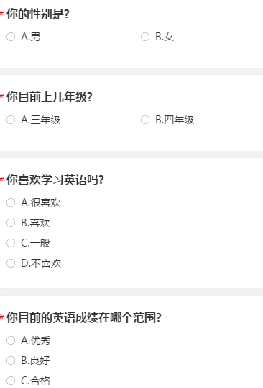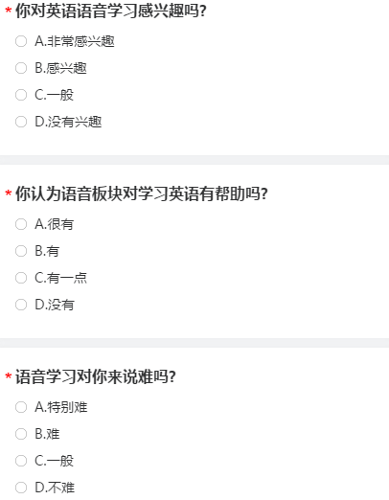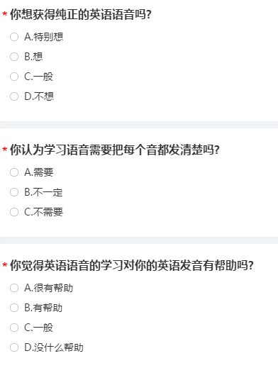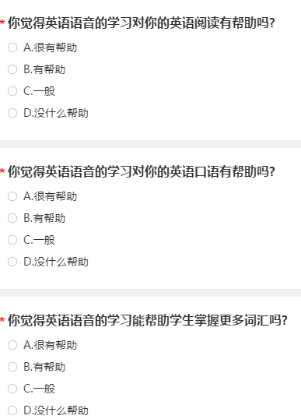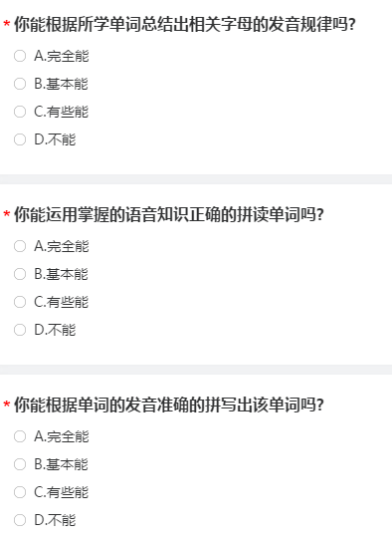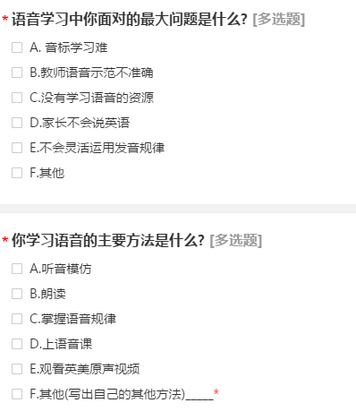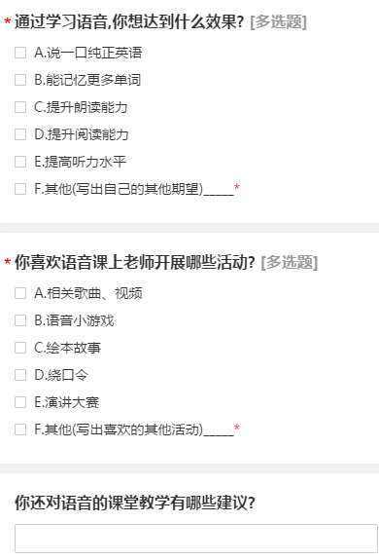

Fun with Phonics (Yy)

武进区芙蓉小学 周燕芬

**一、设计思路**

辅音y的这一课应该是在所有字母组合中，比较靠后的一课。对于自然拼读的孩子来说，他们正处于学习字母组合发音的后期。所以这一课无论是对于老师的教学，还是孩子的学习来说，都是一个重难点。那么在学习这一课的小朋友，已经具备了单词的解码和编码以及拼读的能力，学习了y的发音以及组合发音。

围绕字母y所设计的版块，共分为四个小版块。第一板块Lead in Yy，呈现了字母y,认识包括字母的外形和字母音；第二板块Acting Yy，用身体摆出大写字母Y的形状可以两人合作，一边说一边做动作，让学生深刻体会Yy的外形特征；第三板块Make friends with Yy，目的是让学生们真实感受英语单词中的读音规则，帮助学生在理解掌握字母读音规则的基础上，能够正确拼读类似结构的陌生单词，逐步提高学生们的朗读能力。基于整体语境的语音教学才是有效的。结合绘本进行语音教学，一方面可以创设整体语境，另一方面也可以循序渐进的培养学生语音意识。学生通过层层递进的语音活动，掌握语音技能，再通过绘本阅读巩固语音知识，使语音的学习不再单一，机械，而是变得图像化，趣味化。学生在掌握语音知识的同时，也培养了阅读的习惯，提高了阅读的能力。

语音教学在小学英语学习中占有举足轻重的地位，语言有三个方面，即语音、语法、词汇。语音是语言教学的基础，语法和词汇都是通过语音得到体现的。英语是一种拼音文字，学生掌握了字母和字母组合的发音规律，在大脑里建立字母与其发音之间一一对应的关系，就能够见词能读，听音会写，无需死记硬背，学习效率成倍增长。可以说，学好发音是十分重要的一步。在英语学习中,单词的记忆是学习的一个重难点，利用字母组合和发音规律可以巧妙学习英语单词，达到事半功倍的效果。教学生读出Yy在单词中的发音/j/并不难，关键在于引导 学生学会总结和归纳该字母发音，进而正确拼读含有字母y的单词。

**二、学情分析**

授课学生为三年级学生，他们能基本认识前面教的24个英语字母，具备初步的拼读意识，对绘本阅读充满兴趣，接受能力、模仿能力很强，也能够用简单的英语句子或单词表达自己的想法，绝大多数孩子有强烈的求知欲和表现欲。

**二、教学内容**

★sound:Y

★words: yo-yo,yam,yarn,yellow......

**三、教学目标：**

1.巩固已学的字母音，音素音和rhyme。

2.准确认读字母Yy音及其音素音。

3.准确认读含有Yy的单词：yo-yo,yam,yarn,yellow等，感受Yy在单词中的读音。

4.通过示范读、跟视频读、表演读、小组读等方式掌握rhyme。

5.能初步运用phonics拼读规则拼读、辨析绘本中的生词。

6. 能通过本课时的绘本学习，初步流畅朗读绘本故事。

**四、教学重点**：

1.认读含有字母 Yy 的单词。

2.能初步运用phonics拼读规则拼读、辨析绘本中的生词。

3. 能通过本课时的绘本学习，初步流畅朗读绘本故事。

**五、教学准备**

Letter cards、yo-yo、teaching books

**六、教学过程:**

**Step 1 Free talk**

Hi, class.You know I like making friends（交朋友）. I have many friends. Look! They are coming!(呈现学过的字母rhyme）。

**Step2 Chant with them!**

四人小组朗读儿歌，并选择两首(一首元音，一首辅音)表演，记得加入表情和动作哦！

【设计意图：借助Phonics song复习巩固字母组合，强化学生对已学元音和辅音的认识，活跃课堂气氛，创设轻松愉快的英语学习氛围,最后衔接字母 Yy。】

**Step3.Lead in Yy**

T:Look, This is my new friend.Who’s she? Here’s a video, let’s watch it.

T: Who’s she?

S: Yy.

T: Follow me——Yy. （示意学生观察老师的嘴型。）

T: Let’s greet Yy.（ 让我们和好朋友们打个招呼）

S1: Hello, Yy!

S2: Hi, Yy!

S3: Good morning, Yy.

【设计意图：通过歌曲 Yy 的自我介绍，让学生自主发现字母 Yy 的发音；通

过和字母 Yy 打招呼的环节，让学生在自然的交流中巩固字母名】

**Step4.Acting Yy**

1.T: Look! This is Big Y, this is small y. Look at me. Let’s do it together!

2.Pose Yy用你的身体摆出大写字母Y的形状吧！可以两人合作哦！一边说一边做动作哦！

【设计意图：边说边做，在认识形的同时，继续巩固字母名，帮助学生建立两者之间的关联。学生需要发挥自己的空间想象力和运用对字母的掌握程度进行人体拼字母，帮助学生感受字母的形。】

**Step5.Make friends with Yy**

T:Y is my friend, she is wonderful! Do you want to make friends with her? (你想和她做朋友吗？有三个任务哦！想不想试一试？)

1. Find Yy.

T: Look! Where's Yy? Let's look for Yy.

T: Can you find Yy in this picture and read it loudly? S: Y.

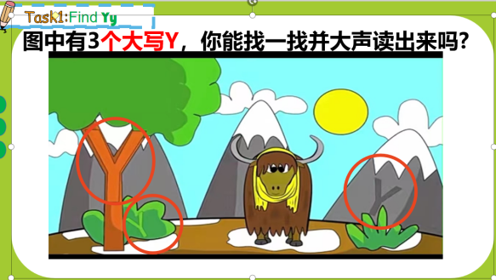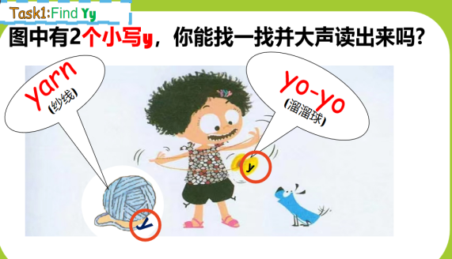

【设计意图：通过寻找字母 Rr 的游戏，让学生在图片中发现各式各样的 Rr，

并大声读，进一步巩固字母名和字形。】

1. **To learn the words with Yy (yarn,yo-yo).**

T: You can find y in this picture. Look! I can see a yo-yo. Look at y, y is for

yo-yo. (教读 yo-yo，加上动作yo-yo.）

T: Listen! Y, y, y, y is for yo-yo.

T: Yo-yo is a friend of Yy. Does y have any other friends? Let’s look.

(yarn ，教读 yarn)

T: Now let's chant together!

(带动作一起说)

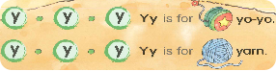

【设计意图：多感官认读单词，建立字母和单词之间的联系】

1. **To learn the sound of Yy**

**(1)Listen and chant**

T: Y-yo-yo, Y-yarn. What does Yy say? Can you guess?

T: Now, let’s listen. What does Y say?

S: Yy says /y/ /y/.

T: Now let’s chant together.

Ss: Ysays /y/, /y/ ... ...

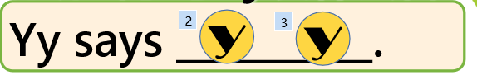

1. **Listen and choose**

T: What is missing?

S: Y.

T: Look! This is yo-yo. It is funny. Let’s chant with it!

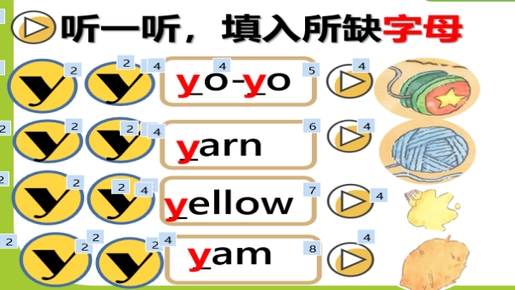

【设计意图：通过听一听，选一选，让学生感受字母Yy 在单词中的发音，感知 Yy和其他字母的音的拼合。】

**4.Rhyme time.**

**第 1 部分，解决生字词和长句子。（根据不同儿歌，灵活处理，尽量创设简单的情境）**

（1）T：Look，what can you see in the picture?

S:yam,bug...

T:What colour is the yam?

S:Yellow.

T:Yes,yellow yellow yam.

(带领学生先把这句练会。）

（2）小诗里缺的单词是什么?听一听，选一选。

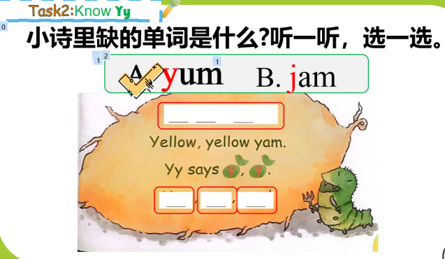

**第 2 部分，学唱儿歌**

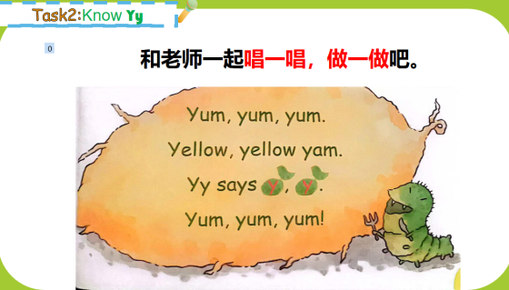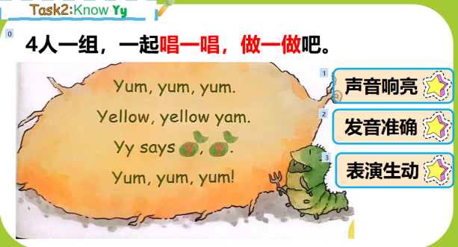

【设计意图：通过运用听、边听边做动作、边说边做动作、小组合作表演等多种方式，反复播放录音，帮助学生磨耳朵，对儿歌形成听觉记忆。】

**5. 拼读练习**

(1)T: Cool! Everybody chants well. Would you like to play the blending game with me.?

(2)拿出你的单词卡片和你的同桌拼一拼、读一读吧！

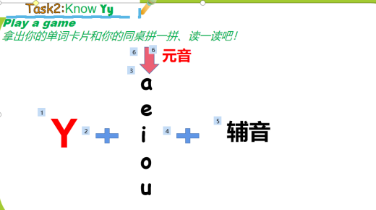

【设计意图：利用汉语拼音的正迁移，鼓励学生勇敢拼读。】

**6.Enjoy the story of Yy**

（1）封面上你看到了什么?

引出新单词：Maya，yo-yo

Guess:What’s Maya doing?

猜猜：玛雅正在做什么？

Maya is playing with the yo-yo.

(2)What colour is the yo-yo?

溜溜球是什么颜色？

引出新单词yellow

（3）Watch the vedio

How many places does the yo-yo go?

溜溜球去了几个地方？

S:Five.

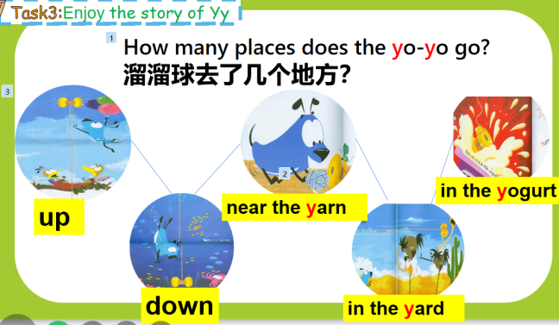

(4)Read the pages one by one

Teach: yarn ,yard,yogurt

(5)Guess：What’s Maya doing now?

猜猜：玛雅在做什么？

Maya is looking for them.

This is such a long journey!

溜溜球可经历了一次长途旅行啊！

Step6 Summary

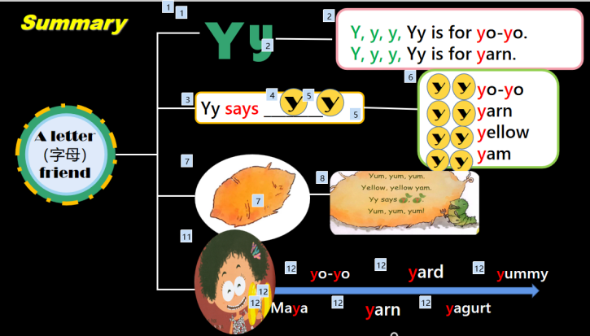

Homework:

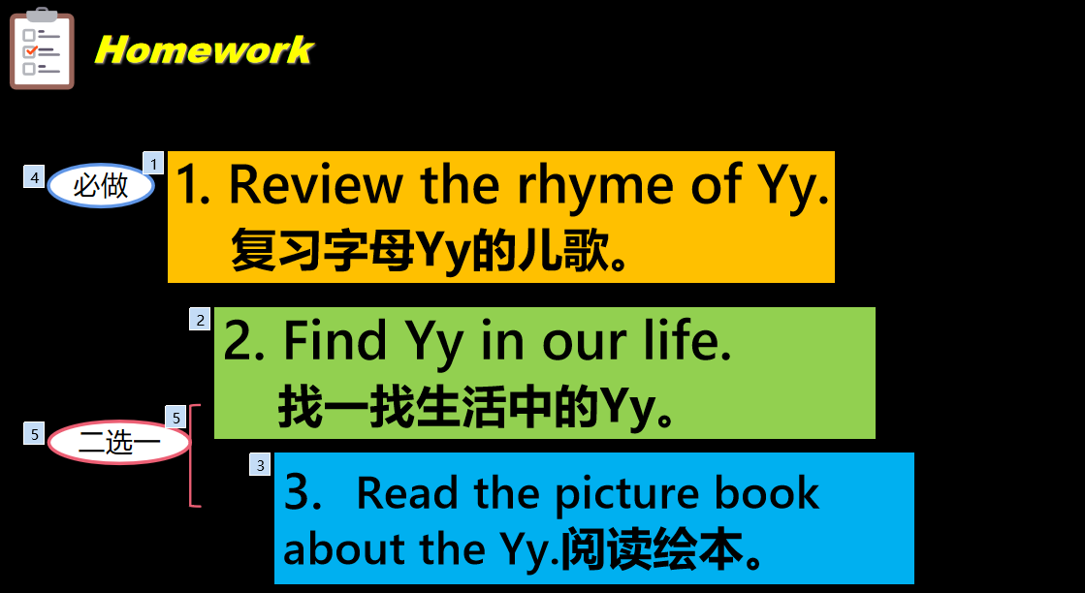

**七、教后反思**

本堂课学生积极性较高，特别是游戏互动环节，学生参与度高，课堂气氛活跃，能在轻松快乐的氛围中不知不觉地学习到知识。但在课堂教学中，个别学生对字母书写和占格把握不好，特别是小写字母y的手写体与印刷体混淆不清，因此在后面的课堂中，还需进一步加强训练，以期让学生达到熟能生巧的程度。